Неделя безопасности в старшей разновозрастной группе МДОУ «Детский сад №8 «Радуга» "Опасные ситуации в жизни"

Воспитатели: Теркина Н.Ю., Ковалевская А.А.
С 25- по 29 сентября 2017 года Безопасности формула есть:
Надо видеть, предвидеть, учесть.
По возможности – все избежать,
А где надо – на помощь позвать.

С 25-по 29 сентября в МДОУ № 8 « Радуга» была проведена неделя безопасности на тему «Опасные ситуации». В работе с детьми по теме проводились занятия, тематические беседы, презентации и игры.
На каждом этапе развития ребенка надо прививать новые знания безопасного поведения в окружающем мире, закреплять предыдущие, добиваясь следующих целей:
- Обогащение представлений детей об основных источниках и видах опасности в быту, на улице, в природе, в общении с незнакомыми людьми.
- Ознакомление детей с простейшими способами безопасного поведения в разнообразных опасных ситуациях.
- Закрепление умений и навыков безопасного поведения в условиях специально организованной и самостоятельной деятельности.
- Развитие осознанности и произвольности в выполнении основных правил безопасного поведения в быту, на улице, в природе, в общении с незнакомыми людьми.
- Формирование осторожного и осмотрительного отношения к потенциально опасным ситуациям.

План на неделю безопасности
«Опасные ситуации, которые можно встретить в жизни»
Дата | Форма работы | Цели
Понедельник  25.09 | Организованная образовательная деятельность по теме « Опасные предметы» | Закрепить знание детей по правилам пожарной безопасности.  Закрепить знание детей об опасных предметах, встречающихся в окружающем пространстве.
 | Беседа: «Правила поведения на участке д/с во время прогулке»  «Как вести себя в группе»  «Передвигаемся по д/саду» | Учить детей соблюдать правила безопасного поведения на участке д/с; знать границы своего участка; напомнить об опасностях, которые подстерегают их на участке.  Воспитывать у детей правила поведения и общения в помещении детского сада (в группе, спальне, приемной). Развивать умение подчиняться правилам безопасности, желание беречь свое здоровье и здоровье окружающих.  Научить детей правилам безопасного передвижения по детскому саду;  Воспитывать выдержку, желание осознанно правильно вести себя в помещении д/с.
 | Работа с игровым дидактическим материалом «Как избежать неприятностей?» | Учить детей беречь свою жизнь и здоровье, избегая опасных ситуаций.
Вторник  26.09. | Просмотр презентации «Опасные предметы» | Закреплять и обобщать знания об опасных бытовых предметах. Расширять знания о правилах пользования ими.
 | Беседа: «Один дома»  «Сокровища детских карманов»  «Лекарства – друзья или враги» | Сформировать у детей представление об опасных предметах, которые встречаются в быту, необходимости этих предметов для человека, правилах пользования ими.  Дать понятие о функциональном назначении предметов: пуговица, бусинка, игла, гвоздь, горошина, семена растений) которые могут навредить здоровью.  Дать детям элементарные представления о лекарствах, пользе, которую они приносят, беречь от опасности, которая связана.
 | Работа с игровым дидактическим материалом «Как избежать неприятностей?» (Во дворе и на улице ) | Учить детей беречь свою жизнь и здоровье, избегая опасных ситуаций.
Среда  27.09. | Просмотр презентации «Электроприборы, газ и вода» | Закреплять и обобщать знания об электроприборах, воде, газовой плите. Расширять знания о правилах пользования ими.
 | Изотворчество – зарисовка отгадок «Предметы, требующие осторожного обращения». | Закреплять знания детей об основных предметах, опасных для жизни и здоровья.
 | Беседа: «Опасности на улице и во дворе»  «Контакты с незнакомыми людьми»  «Что плохо, а что хорошо» | Учить детей быстро реагировать в чрезвычайных ситуациях. Формировать общественное сознание гражданской позиции об опасностях на дороге, в детском парке и около дома.  Закрепление знаний о правилах безопасного поведения с незнакомыми людьми.  Дать детям обобщенное представление о поступках людей, научить правильно их оценивать; уточнить понимание детьми обобщенного понятия «культура поведения»
Четверг  27.09. | Тематический досуг  «Опасные ситуации: контакты с незнакомыми людьми дома» | Рассмотреть и обсудить с детьми такие опасные ситуации, как контакты с чужими людьми;  научить детей правильно вести себя в таких случаях
 | Беседа: «Опасные ситуации на улице и во дворе»  «Пожар»  «Огонь и вода» | Учить детей правильно вести себя в ситуациях обнаружения незнакомых предметов и при встрече с незнакомыми людьми.  Учить детей совершать правильные действия при пожаре. Формировать общественное сознание гражданской позиции о том, что беспечность может привести к пожару.  Объяснить почему так говорят: Огонь - беда и вода – беда, а без огня и без воды, еще больше беды.
 | Работа с игровым дидактическим материалом «Как избежать неприятностей?» (На воде и на природе ) | Учить детей беречь свою жизнь и здоровье, избегая опасных ситуаций.
Пятница  29.09. | Просмотр презентации «Как избежать неприятностей» | Закреплять знания об опасных ситуациях, которые могу встречаться в жизни; учить избегать опасных ситуаций; беречь свою жизнь и здоровье.
 | Работа с игровым дидактическим материалом «Если малыш поранился» | Познакомить детей с правилами оказания первой помощи, которые соответствуют данной ситуации.
 | Оформление плаката «Сделаем свой труд безопасней!» | Воплощение безопасности в творческой работе воспитателей. Закрепление знаний о безопасности.

Работа с «Азбукой безопасности»:
Плакаты
- Детям об огне
- Правила поведения при пожаре
- Правила личной безопасности
- Правила безопасности и поведения
- Уроки безопасности
- Телефоны спец. служб
- Грибы съедобные и несъедобные
- Правила дорожного движения
Чтение художественной литературы:
”Красная шапочка”,”Волк и семеро козлят”,”Кот ,петух и лиса”,”Гуси –лебеди”,” Заюшкина избушка”,”Сестрица Аленушка и братец Иванушка”, В.А. Степанов «Азбука в загадках», «Кошкин дом», К. Чуковский «Путаница», С. Маршак «Сказка о глупом мышонке».
Дидактические игры:
- ”Загадки-отгадки”
- ”1-2-3-опасность назови!”
- ”Можно - нельзя”
- ”Помоги сказочным героям”
- «Доскажи словечко»
- «Четвертый лишний»
- «Волшебный телефон»

Сюжетно-ролевые игры: «Семья», «В лесу», «Магазин», «Больница».
Подвижные игры: «Кошка и мыши», «Лохматый пес», «У медведя во бору», «Гуси»
Работа с родителями:
- Консультация для родителей: «Сказочные уроки» - формирование у детей навыков безопасного поведения дома, когда в дверь стучится незнакомец.
- Папка – передвижка: «Один дома», «Опасные предметы для детей»
- Совместная творческая работа родителей и детей. Рисование на тему: ”Опасность контакта с посторонними людьми”.

Конспект организованной образовательной деятельности в старшей разновозрастной группе по теме « Опасные предметы»
Цель:
- Закрепить знание детей по правилам пожарной безопасности.
-Закрепить знание детей об опасных предметах, встречающихся в окружающем пространстве.
Задачи:
-Дать представление о том, во что нельзя играть, а во что можно. Воспитывать чувство осторожности и самосохранения.
Оборудование: Спички, ножницы, игла, молоток, таблетки, сундучок, шарик, конверт с загадкой, иллюстрации игрушек, иллюстрации с изображением опасных предметов, сказочный персонаж Хрюша, красный фломастер, игрушки для танца.
Предварительная работа: Беседы с детьми на тему "Спички детям не игрушка", «опасные предметы».
Ход занятия.
Сюрпризный момент: Воздушный шарик с конвертом.
Воспитатель: Ребята посмотрите к нам в группу залетел воздушный шар, а с ним конверт. Сейчас посмотрим что в нем.
Открывает конверт и читает загадку.
Загадка: Это тесный-тесный дом: сто сестричек жмутся в нем.
И любая из сестер может вспыхнуть, как костер!
Не шути с сестричками, тоненькими (спичками)
Ответы детей
Воспитатель: Правильно это спички (показывает коробок со спичками)
Ребята, а вы хотите поиграть со спичками?
Ответы детей: Нет…
Воспитатель: А почему?
Дети: Потому что они очень опасные.
Воспитатель: А что может случиться, если мы зажжем спичку?
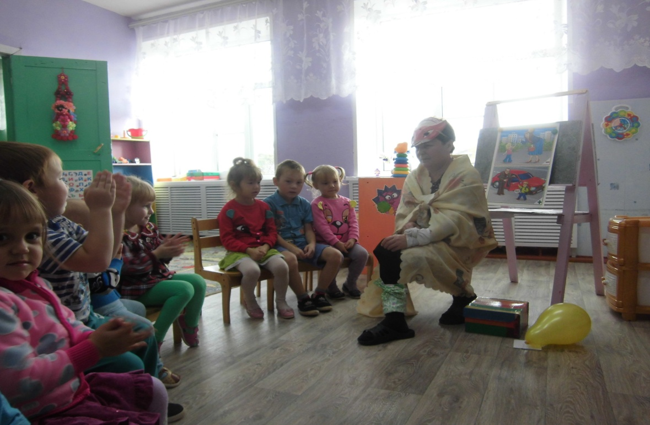

Ответы детей (пожар, можно обжечься, загорится все вокруг) .
Стук в дверь. В группу входит лисичка с перебинтованной рукой и ногой.
Воспитатель: Здравствуй лисичка, что с тобой случилось? Почему ты перебинтована?
Лисичка: Здравствуйте ребята! Мы с волком решили поиграть со спичками, хотели развести костер. Но внезапно горящая спичка упала на пол и все кругом загорелось. Я обожгла себе лапку и ножку, а Волка отвезли в больницу его там лечат врачи.
Воспитатель: Какая беда. Ты присядь Лисичка, а ребята тебе расскажут с чем нельзя играть.
Лисичка садится, а в руке держит коробку.
Воспитатель: Я смотрю Лисичка ты с собой что-то принеса?
Лисичка: Да я принесла с собой свои игрушки. Может поиграем?
Отдает воспитателю коробку, в которой лежат: иголка, ножницы, молоток и таблетки.
Воспитатель: Посмотрим, какие игрушки ты нам принесла (достает иголку) .
Ребята посмотрите что это?
Дети: иголка.
Воспитатель: Лисичка зачем тебе иголка?
Лисичка: Я хотела с ней играть. Ведь она блестящая, тоненькая и (делает вид, что думает)
Воспитатель: Острая. Ребята скажите Лисичке если взять иголку, то может случиться?
Дети: уколоться и будет очень больно.
Воспитатель: Правильно. А зачем нужна иголка?
Дети: что бы шить.
Воспитатель: А если у вас что-то оторвалось, то к кому надо обратиться?
Дети: к маме, папе, к бабушке.
Воспитатель: Правильно, только взрослые умеют шить иголкой.
Достает ножницы.
Воспитатель: А это что такое?
Дети: ножницы.
Воспитатель: Ну а теперь Лисичка, скажи зачем тебе ножницы?
Лисичка: Я просто хотела что-нибудь постричь ножницами.
Воспитатель: Ребята скажите Лисичке можно ли брать ножницы?
Дети: нет, потому что можно порезаться.
Воспитатель: Правильно. Запомни Лисичка, что есть такие предметы, которые могут нанести вред организму. Эти предметы называются - опасные. Ребята какие предметы опасные принесла Лисичка?
Дети: иголка, ножницы.
Лисичка: Ребята какие вы умные, а я и не мог даже подумать что эти все предметы могут нанести мне вред.
Воспитатель достает таблетки.
Воспитатель: Лисичка, скажи зачем тебе таблетки? ведь они совсем не похожи на игрушку.
Ребята, а для чего нам нужны лекарства?
Дети: чтобы лечиться.
Воспитатель: Лисичка, тебе эти таблетки врач прописал?
Лисичка: Нет, я сама решила, если вдруг у меня заболит ножка или голова, то я выпью таблетку и у меня все сразу пройдет.
Воспитатель: А разве ты знаешь, какую нужно выпить таблетку?
Лисичка: Нет, незнаю.
Воспитатель: А вы ребята знаете, какую надо выпить таблетку?
Дети: нет.
Воспитатель: а если вы заболели, к кому надо обращаться за помощью?
Дети: к маме, бабушке, врачу, папе.
Воспитатель: Правильно только взрослые знают, какое нужно выпить лекарство. Ой, ребята, а если бы Лисичка выпила таблетки, что бы с ней случилось?
Дети: у нее заболит живот, она отравится.
Воспитатель: Ты слышала Лисичка, что тебе дети говорят. Так что запомни, пожалуйста правила:
- никогда не бери иголку и ножницы, можешь пораниться.
- никогда не бери таблетки и не пытайся сам себя лечить.
А сейчас давайте ребята немного разомнемся. А ты Лисичка можешь повторять за нами.
ФИЗКУЛЬТМИНУТКА.
Раз, два, три, четыре, пять!
Будем прыгать и скакать! (Прыжки на месте.)
Наклонился правый бок. (Наклоны туловища влево-вправо.)
Раз, два, три.
Наклонился левый бок.
Раз, два, три.
А сейчас поднимем ручки (Руки вверх.)
И дотянемся до тучки.
Сядем на дорожку, (Присели на пол.)
Разомнем мы ножки.
Раз, два, три!
Согнем левую ножку,
Раз, два, три.
Ноги высоко подняли (Подняли ноги вверх.)
И немного подержали.
Головою покачали (Движения головой.)
И все дружно вместе встали. (Встали.)
Воспитатель: Ну, Лисичка давай посмотрим, что у тебя там еще осталось в твоей коробочке.
Достает молоток.
Воспитатель: Ребята скажите что это?
Дети: Молоток

Воспитатель: Лисичка, ну а молоток тебе зачем?
Лисичка: У меня сломалась машинка, и я хотел отремонтировать ее молотком.
Воспитатель: Ребята скажите Лисичке разве можно брать тяжелый молоток?
Дети: Нет нельзя
Воспитатель: А почему, объясните Лисичке.
Дети: он может упасть на ногу и сломать палец. Будет очень больно.
Воспитатель: Теперь ты поняла Лисичка какие предметы бывают опасные для жизни?
А сейчас мы с вами поиграем.
На доске вывешиваются картинки с изображениями игрушек и опасных предметов. Дети должны сказать во что можно играть. Воспитатель собирает картинки с игрушками, на доске остаются картинки с изображением опасных предметов.
Воспитатель: Ребята молодцы, вы правильно выбрали картинки, а теперь мы с вами напомним Лисичке, какие предметы опасные. И зачеркнем красным фломастером, что бы Лисичка лучше запомнил правила.
Дети называют предметы, и по очереди выходят и зачеркивают их красным фломастером.
Воспитатель: Лисичка, а сейчас ребята для тебя станцуют со своими любимыми игрушками.
Исполняется танец «С игрушками»
Лисичка: Спасибо ребята, мне очень понравился ваш танец.
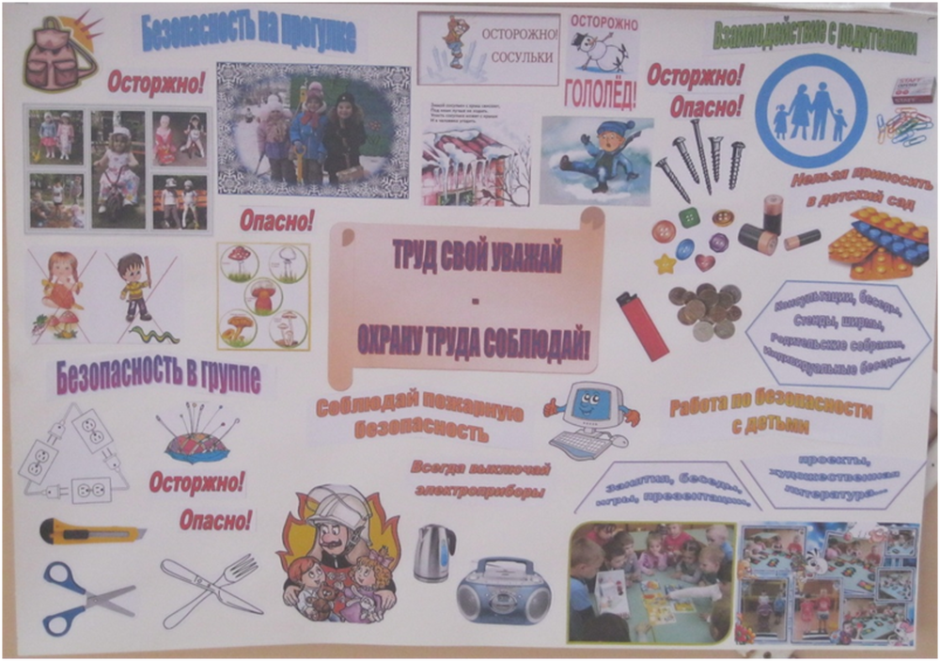
И теперь я запомнила, какие предметы опасные и я их никогда не буду брать.
Я сейчас пойду к Волку и обязательно расскажу ему об опасных предметах, что бы он тоже их никогда не брал.